
Organismo Operador Paramunicipal de Agua Potable Alcantarillado y Saneamiento Descentralizado de las Autoridades del Ayuntamiento de Rioverde S.L.P.

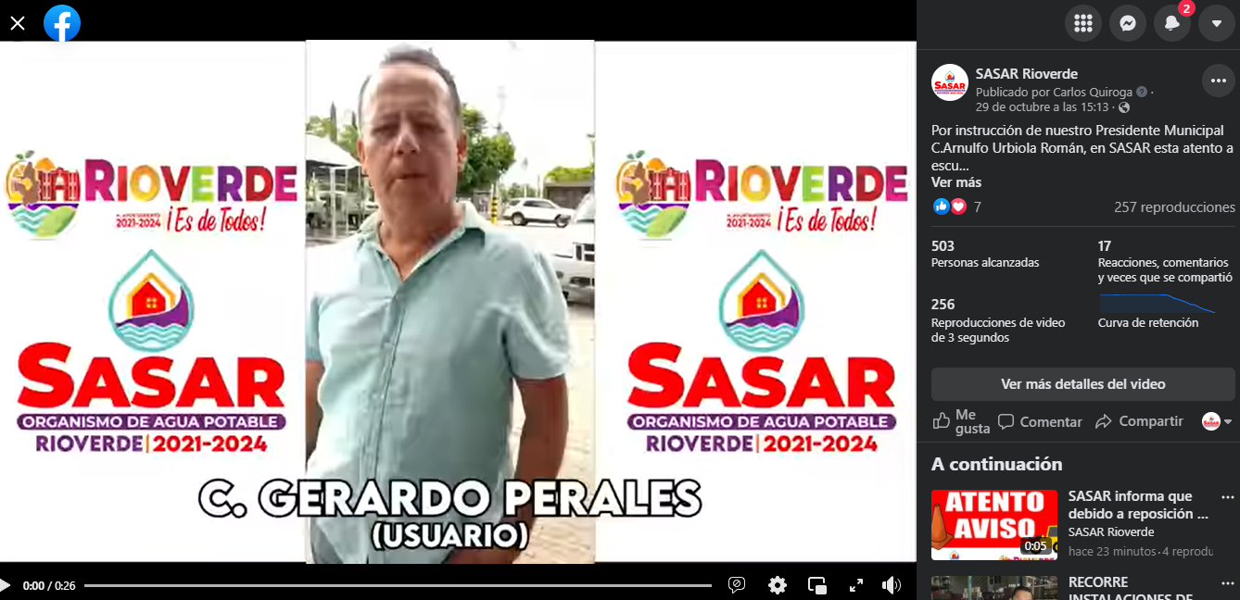

FECHA:29/10/2021
VIDEO DE AGRADECIMIENTO DE USUARIO PARA EL ORGANISMO Y NUEVO GOBIERNO

ENLACE:
https://www.facebook.com/SASARioverde/videos/407472414176516/

